Paktum a foglalkoztatottságért

2018. május 11. 12:44
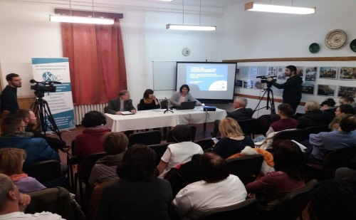
A Szeghalmi Foglalkoztatási Paktum a TOP 5.1.2-15-BS1-2016-00006 program keretében jött létre és indult el a szeghalmi járás foglalkoztatási helyzetének javítása érdekében.
Tavaly júliusban a Békés Megyei Kormányhivatal, Szeghalom Város Önkormányzata és a KBC Békés Megyei Települések Fejlesztéséért Nonprofit Kft. 12 partnerrel együtt megállapodást írt alá a szeghalmi járás foglalkoztatási helyzetének javítása érdekében. Ez év áprilisában indult el a program, melynek koordinálását Szeghalmon a Tildy utca 13. szám alatt, a Vállalkozói Központban működő paktumiroda látja el, Farkas Zoltán vezetésével. Emellett a Szeghalmi Járási Hivatal Foglalkoztatási Osztályán (Szeghalom, Bocskai u. 8.) 1 ügyintéző és 1 tanácsadó is fogadja az érdeklődő álláskeresőket és a foglalkoztatókat.
A járási foglalkoztatási paktum stratégiai célja az álláskeresők, munkavállalók és munkaadók részére kölcsönösen előnyös foglalkoztatási helyzet kialakítása. A tanácsadó az álláskeresők és a munkavállalók számára személyre szabott szolgáltatások biztosításával segíti elő a megfelelő munkaerőpiaci összhang megteremtését. Ide tartozik az egészségügyi állapot, a munkavégzéshez kapcsolódó ismeretek, kompetenciák és készségek fejlesztése. A program biztosítja a munkavállalók számára, hogy ismereteiknek, tapasztalataiknak és képességeiknek megfelelő munkahelyen, motivációjukat biztosító környezetben dolgozhassanak.
A program teljesülésével megfelelő munkavállalási kompetenciákkal felruházott munkaerő áll majd a munkaadók rendelkezésére. A munkavállalók foglalkoztatásához a program támogatást is biztosít.
A szeghalmi járásban élők és gazdálkodók keressék bizalommal a
- PAKTUM IRODÁNKAT Szeghalom, Tildy u. 13. szám alatt, valamint
- a Szeghalmi Járási Hivatal Foglalkoztatási Osztályát a Szeghalom, Bocskai u. 8. szám alatt.

